MAP

1. **Công cụ?**

TileMapEditor:

Link cài đặt: <https://drive.google.com/file/d/1kVxudFUzcE4LaqMCQV0fJumlDhjosb7y/view?usp=sharing>

1. **Tìm Resource?**

Tileset:

<http://www.mariouniverse.com/sprites-nes-smb3/>

<https://www.spriters-resource.com/nes/supermariobros3/>

Map mẫu:

<https://nesmaps.com/maps/SuperMarioBrothers3/SuperMarioBrothers3.html>

1. **TẠO TILESET?**

**Bước 1: Tạo tileset**

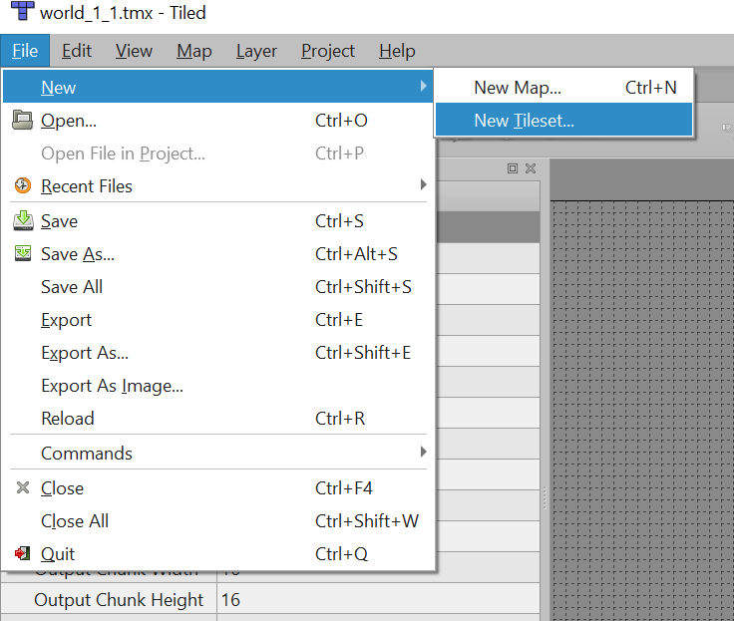

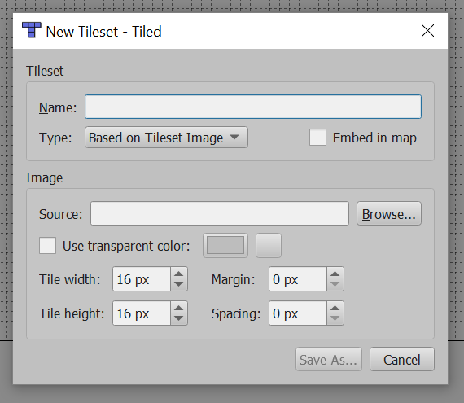

Lưu ý một số thông số

Khi chon transparent color dành cho những hình có background không phải là transparent. Ta có thể chọn vào ô này để chọn màu trong ảnh ta browse

Tile width, tile height: Kích cỡ của mỗi tile (ô) trong tileset. Bình thường là 16x16 hoặc 32x32.

Margin Spacing thì thông thường nếu không có các grid thì là 0,0. Nhưng nếu có thì sẽ là 1,1

Sau đó nhấn Save As.. Lưu ý nhớ tạo trước một folder rồi hẳn lưu tileset và map và hình tileset ta load lên cùng 1 chỗ để sau này di chuyển tiện quản lý nhé.

Sau đó ta kiểm tra xem hình đã cắt đúng hay chưa

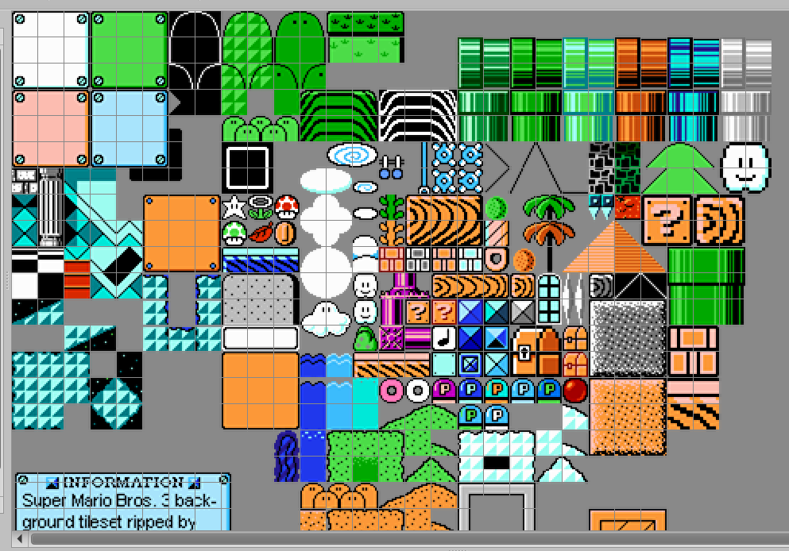

Nếu grid căn đều và rõ ràng một tile chứa trọn vẹn 1 phần của object thì đã đún ùi nhen.

Và ta sẽ tiếp tục bước tiếp theo

1. **TẠO MAP?**

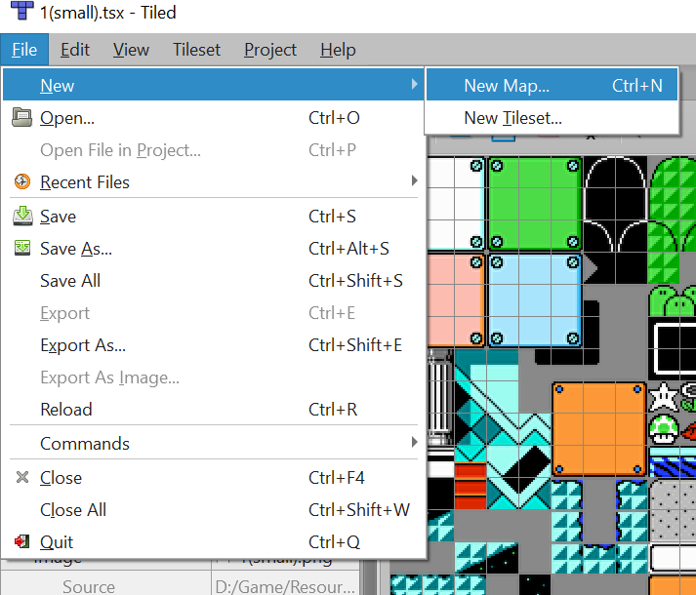

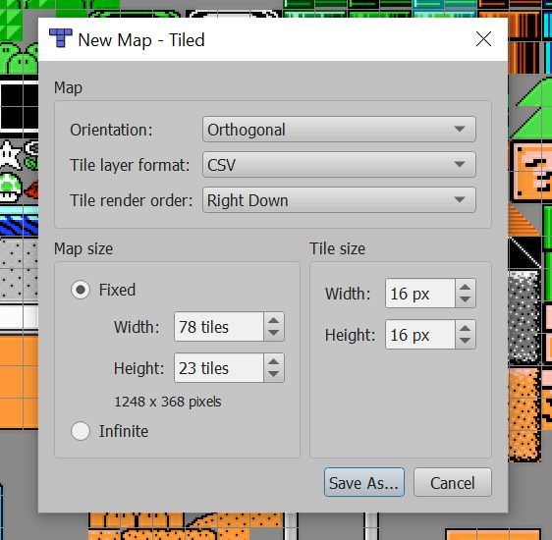

**Ta lưu ý ở 3 phần:**

* Tile layer format thì ta có thể dùng CSV nếu làm theo hướng dẫn link ở trên mình để.

Nhưng file CSV nhìn sẽ hơi cồng kềnh rối mắt (tuy dễ hiểu) nên nếu muốn gọn rõ ràng thì Base64 (zlib compressed) là một lựa chọn tốt cho việc mã hóa nhìn gọn nhẹ hơn nhiều

( Lúc đó thì hãy xem link này để đọc loại format đó nhen: <https://loctho95.blogspot.com/2017/01/chuong-x-map-object.html?m=1> )

* **Map Size**

Đầu tiên về kích cỡ map ta sẽ lấy theo kích cỡ của hình map ta lấy được ở link phần 2 mình ghi. Nhưng số pixel 1248 x 368 pixels là resolution

Còn đối với map, phần mềm quy định được tính theo số lượng tiles

Nghĩa là ta lấy mapwidth / tilewidth sẽ ra số widthtiles. Và tương ứng với height nhé

* **Tile Size**

Lưu ý ghi tilesize theo tilesize khi nãy ta tạo

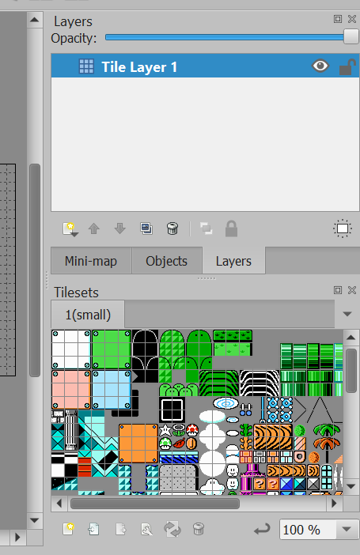

Lúc này các bạn nhìn góc phải màn hình giúp mình

Đầu tiên là ở bên dưới các bạn sẽ thấy đây là màn hình hỗ trợ các tileset ta đã tạo, và cách dùng rất đơn giản: Chọn vào tile trong đó và đem chuột tới màn hình map và đặt chuột xuống. Ta có thể chọn nhiều tile một lúc đều được.

Một số phím tắt:

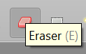 Dùng để xóa tile ta vẽ trên map

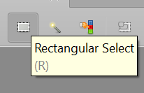 Khi muốn copy / cut / delete một mảng lớn nhiều tile đã vẽ. Ta phải chọn Rect Select rồi kéo chuột chọn vùng ta muốn copy / cut / delete rồi làm thao tác ta mong muốn

Còn một số công cụ khác các bạn vui lòng tự tìm hiểu thêm nghen

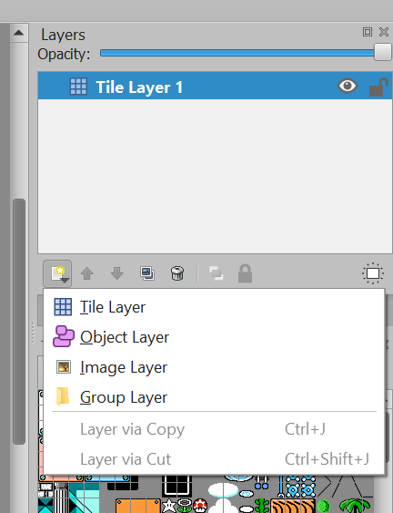

Ở phần Layer, ta có 2 loại Layer cần sử dụng đó là Tile Layer và Object Layer

Tile Layer thuộc về background: Ở layer này ta có quyền chọn tileset và đặt lên map như bình thường

Object Layer: Đây là layer để ta vẽ **collisionbox. Đối với layer này thì ta sẽ quản lý mỗi hình ta vẽ ra theo id. Và ta không có chọn tileset rồi đặt lên map được.**

**Ta chỉ dùng các công cụ này để vẽ**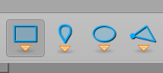

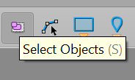 **Đây là cái để ta thay đổi định dạng của hình ta vẽ** 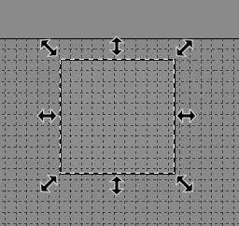

Lưu ý là các layer ta sắp xếp thứ tự ra sao thì thứ tự hiển thị cũng tương tự nhé.

Sau khi làm xong map thì ta chỉ việc lưu lại là file tmx thôi

**Nhưng đặc biệt khi code thì mình lưu ý gộp file tileset vào file tmx luôn để đọc code dễ dàng hơn**

1. **LOAD TMX VÀO CODE?**

<https://loctho95.blogspot.com/2017/01/chuong-vii-map.html?m=1>

Lưu ý gạch chân in đậm chỗ này vì đây có thể sẽ là lý do khi load không thấy hiện gì hết:

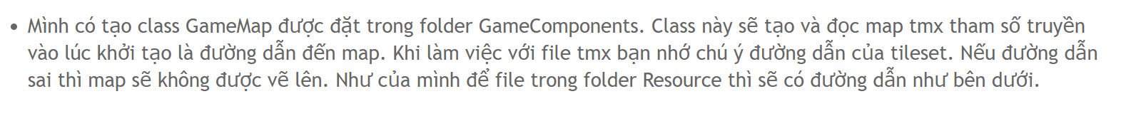

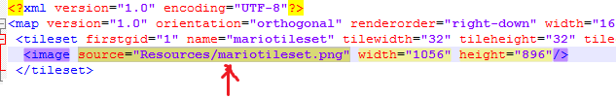

**Đối với BUG:**

1. Bug khi lỗi spacing với margin khác 0

Nếu tileset cần spacing với margin != 0 thì code SẼ KHÔNG hoạt động đc tốt

Cách tốt nhất là đem spacing và margin về 0

Giải pháp cồng kềnh nhưng hiện đây là giải pháp dễ hiểu nhất ở hiện tại:

* Cứ tạo tileset từ hình tileset trên mạng như bình thường trong TileMapEditor.
* Sau đó tạo 1 tilemap rỗng. Chọn tất cả các tileset rồi load qua map này
* Sau đó export image => Kích thước khi export bị gấp đôi (từ tile 16x16 lên 32x32) nên phải đem vô PHOTOSHOP giảm size xuống 1 nửa
* Quay lại tạo tileset bằng hình png mới này
* Rồi load lại vô map

1. Lỗi khi scale bằng code

Ta phải scale tileset sau khi bỏ spacing với margin ra rồi tự scale hình bằng tool riêng (K nên dùng PTS vì bi bể)

<https://drive.google.com/drive/u/1/folders/1em4_SRJZOdn4Tp8o3ovvmHumTyvzlGM5>